UNIVERSIDAD DE LAS FUERZAS ARMADAS ESPE
Practica Desarrollo Web
NRC: 29797
Andrés Espinosa 17/11/2025
Formulario:
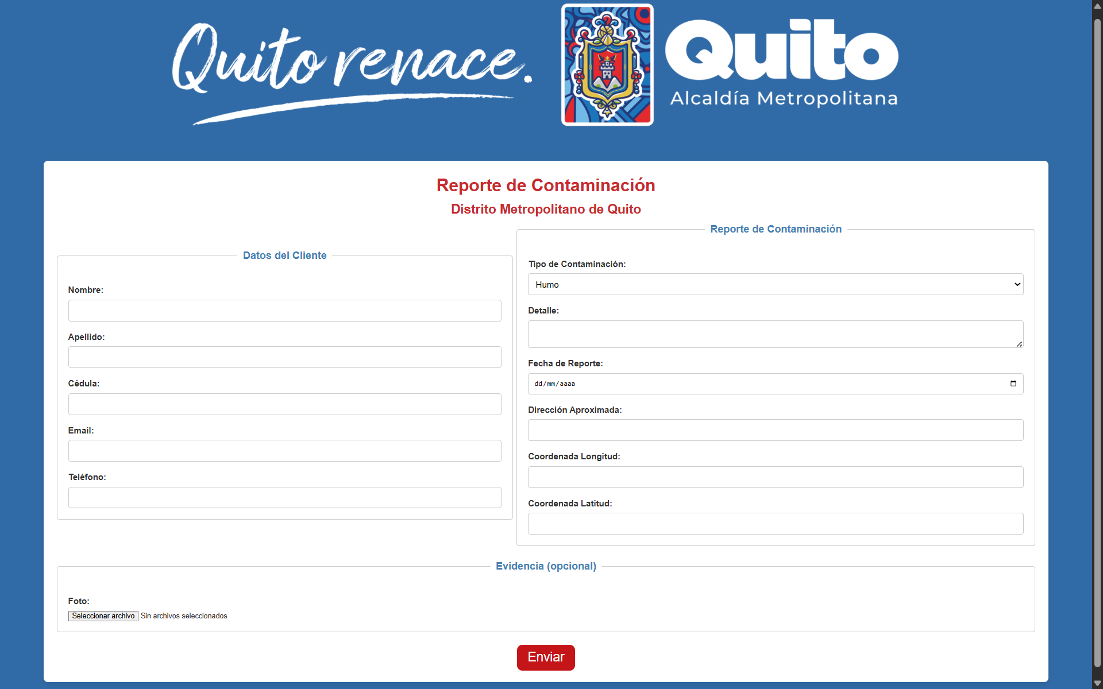
1. ¿Qué elementos del UML se reflejan directamente en el formulario?
Clases: Las clases Ciudadano, ReporteContaminacion, y Evidencia se reflejan como grupos de juego de campos
Atributos: Cada atributo de las clases Ciudadano y ReporteContaminacion corresponde a un input html
Tipos de Datos y Validaciones:
Se validan tipos como email, tel, date, de manera automática.
Sería de tipo numerico
Con el Select
Con tipo File

2. ¿Qué decisiones de diseño tomó para mejorar la usabilidad?

Agrupación Lógica con juego de campos para agrupar los campos por concepto (Ciudadano, Reporte, Evidencia) mejora la claridad y ayuda al usuario a entender el contexto de cada sección.
Usamos diseño responsivo con CSS.
Validación de Rangos: Aplicar los atributos min y max a los campos de latitud y longitud (-90 a 90 y -180 a 180) previene que el usuario ingrese datos geográficamente imposibles.

Feedback de Tipo: Usar type="email", type="date", y type="number" activa el teclado virtual adecuado en dispositivos móviles y proporciona validación instantánea del navegador.

Input Contextualizado: Usar type="tel" para el teléfono y un pattern para la cédula ayuda a guiar la entrada de datos.

3. Si el proyecto escalara, ¿qué campos o clases podrían agregarse?

Si el sistema escalara, especialmente si se convierte en un sistema de gestión para la municipalidad, se podrían agregar los siguientes elementos:

Clase Inspector o Gestion:
Encargado de la supervisión de los reportes
Clase Ubicacion:

Separar la dirección y las coordenadas en una clase dedicada. Esto permitiría reutilizar ubicaciones (si la contaminación es recurrente en el mismo sitio) o agregar más detalles geográficos como la zona o parroquia.

Clase Historial (para Ciudadano):

Un campo fechaRegistro en Ciudadano y una nueva clase Historial para auditar cuándo un ciudadano ha sido verificado o ha realizado otros trámites.
Diagrama UML:
